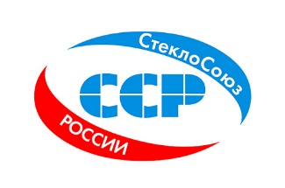
Национальный Объединенный Совет Предприятий
стекольной промышленности «СтеклоСоюз»
107023, Москва, пл. Журавлева, д.2/1
Тел. (495) 411-68-40, (499) 767-42-73
Факс (495) 963-67-36
Сайт (портал): http://steklosouz.ru
Президент «СтеклоСоюза России» - Виктор Иванович Осипов
e-mail: viosipov@yandex.ru
Директор портала http://steklosouz.ru – Ковалёва Мария
e-mail: admin@steklosouz.ru

Заявка на размещение информации о предприятии на портале http://steklosouz.ru
Заполненную ЗАЯВКУ необходимо отправить на e-mail: admin@steklosouz.ru

№ п\п | Позиции для заполнения | Данные предприятия
1). | Наименование предприятия
2). | Организационно-правовая форма
3). | Вид деятельности
4). | Должность руководителя
5). | Руководитель
6). | Адрес
7). | Адреса филиалов
8). | Телефон
9). | Факс
10). | E-mail
11). | Web-сайт
12). | Контактное лицо
13). | Предпочтительное время для связи
14). | Выпускаемая продукция
15). | Потребляемая продукция
16). | Логотип предприятия | отдельным файлом во вложении письма

С уважением, «СтеклоСоюз России».

